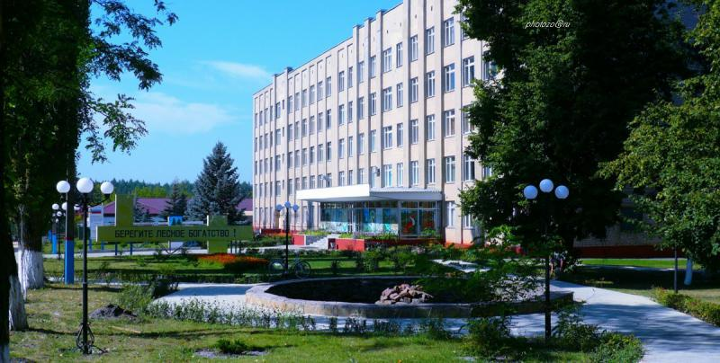 ГОСУДАРСТВЕННОЕ БЮДЖЕТНОЕ ПРОФЕССИОНАЛЬНОЕ ОБРАЗОВАТЕЛЬНОЕ УЧРЕЖДЕНИЕ «ХРЕНОВСКОЙ ЛЕСНОЙ КОЛЛЕДЖ ИМЕНИ Г. Ф. МОРОЗОВА.
Студенческая газета выпуск № 14 июнь 2020г.
Лесные новости

День России- день великого и могучего государства. Это знаковый день для каждого гражданина этой изумительной, неповторимой страны.
Так пусть же в этот праздник и впоследствии никогда не нависает над нашей страной угроза войны, никогда не выказывает своё пренебрежение и не надеется нарушить целостность нашего государства.
Пусть каждый, кто посмеет ступить с мечом на нашу святую землю, не устоит под натиском единства и патриотизма русского народа.
В рамках празднования Дня России преподаватели и студенты принимали активное участие в акциях: С 8 по 12 июня в с. Хреновое и с. Слобода студенты принимали участие в распространение лент в цветах российского триколора.
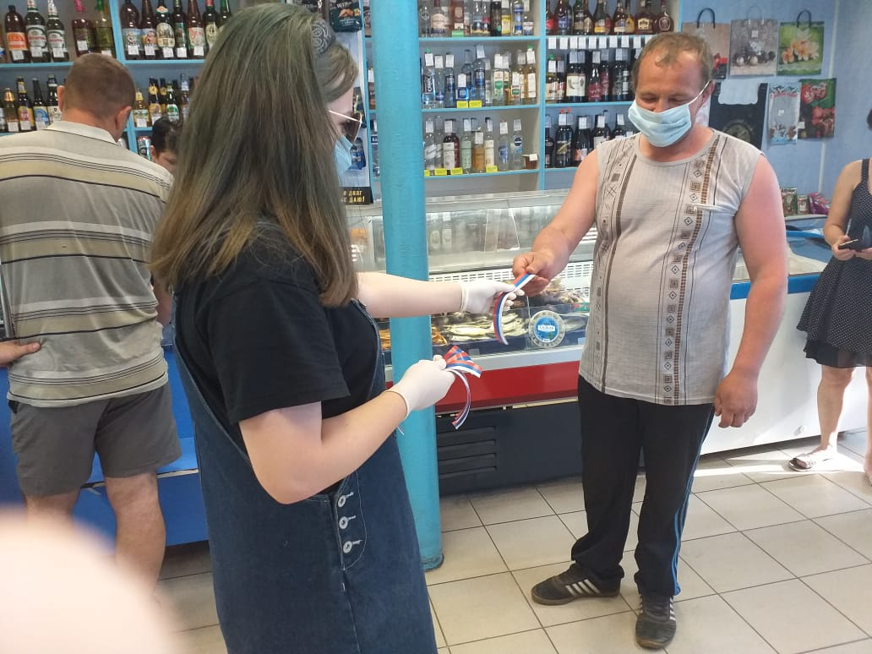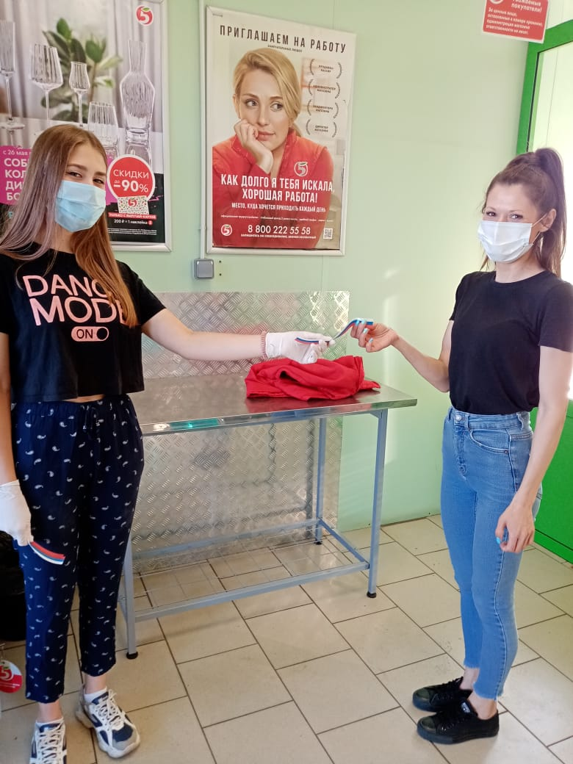
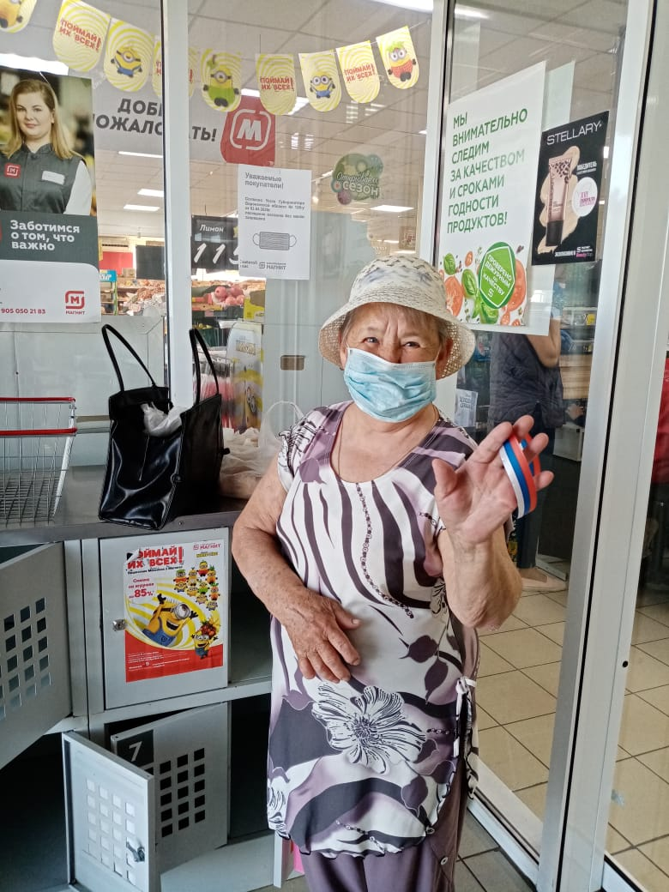

Акция «Окна России» -стала семейной традицией, украшать окна в праздник всей семьёй это интересно не только взрослым, но и детям.
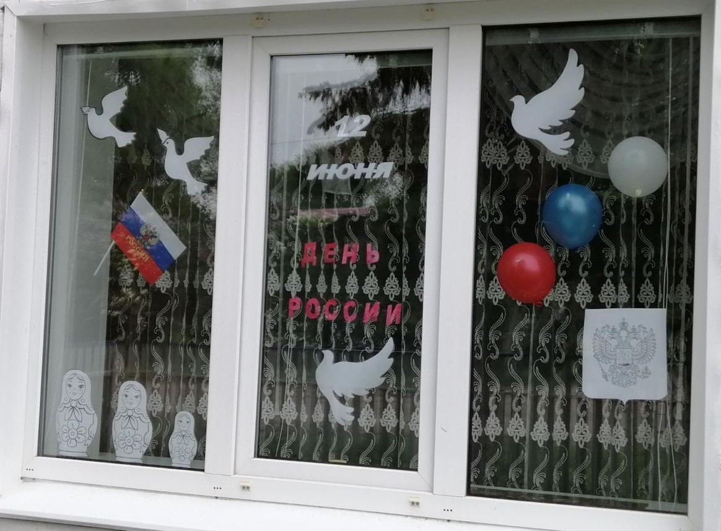
Акция «Россия в объективе» проходит в формате онлайн-флешмоба, в рамках которого участники публикуют фото любимых мест России и рассказывают, почему именно это место в стране им дорого.
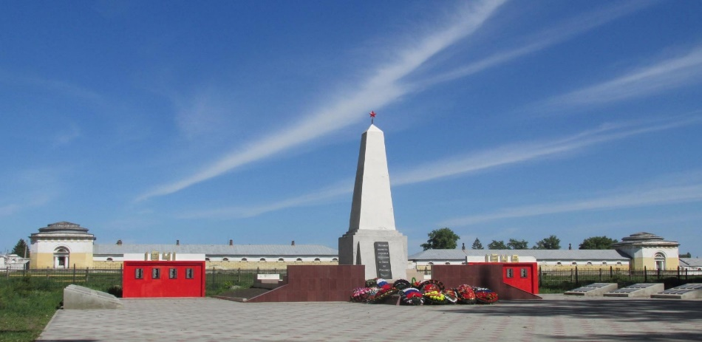
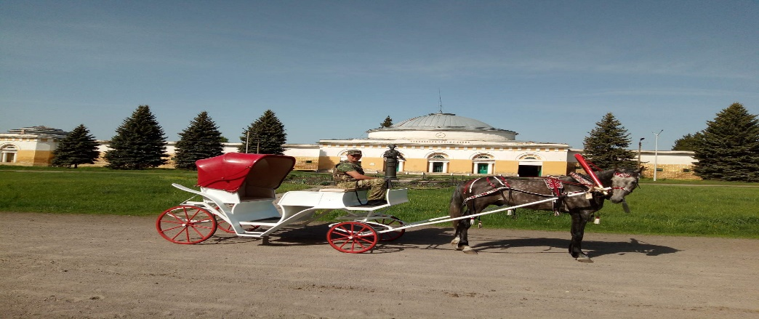
Акция «Рисую Россию»
Акция «Рисую Россию» проходит в формате онлайн-флешмоба, в рамках которой дети вместе с родителями создают рисунки на тему будущего и настоящего России, кем они, молодые граждане России, себя видят в перспективе.
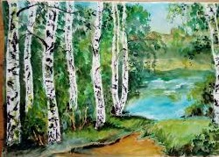
Акция «Русское слово» проводилось в формате онлайн-флешмоба, в рамках которого участники читали стихотворения известных российских классиков.

Россия! Русь! Земля святая, Что от Москвы и до окраин, Леса, моря, поля и реки, Для нас всегда ты и навеки, Наш дом родной, ты наш причал!

